
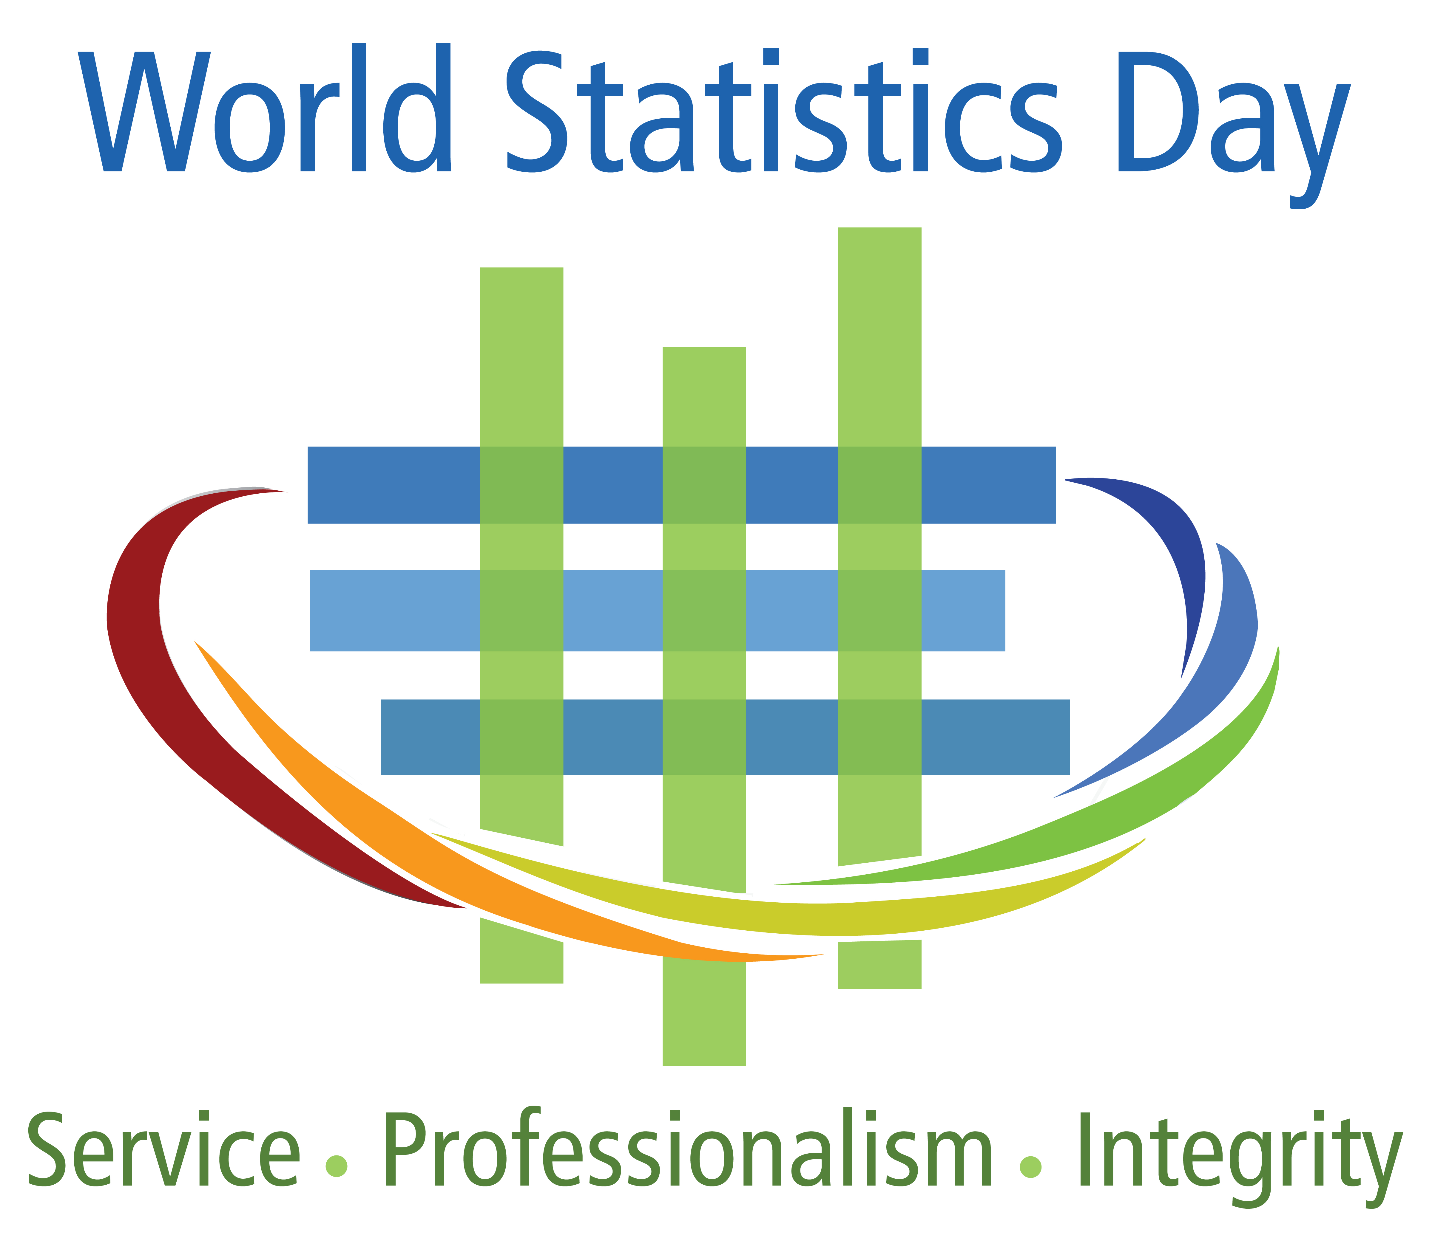
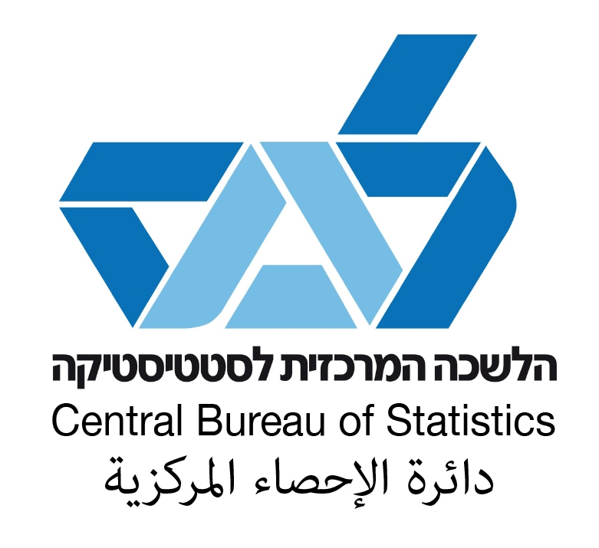
משרד החינוך

הצצה לעולמם של המספרים
לציון יום הסטטיסטיקה העולמי
ב-20.10.2010 צוין לראשונה ברחבי העולם יום הסטטיסטיקה העולמי. ב- 3 ביוני 2010 החליטה עצרת האו"ם פה אחד על קיום יום זה.
יום הסטטיסטיקה העולמי בא לציין את השירות, המקצועיות והיושרה של המערכות הסטטיסטיות הלאומיות, להביא למודעות את ההישגים החשובים של המערכות הסטטיסטיות ולחזק את אמון הציבור בסטטיסטיקה הרשמית של המדינה.
בישראל, הלשכה המרכזית לסטטיסטיקה היא הגורם המרכזי במדינה המפיק את הסטטיסטיקה הרשמית.
לפניכם שלוש הפעלות בנושא הלשכה המרכזית לסטטיסטיקה, מידע סטטיסטי והשימוש בו.
הפעילויות מתבססות על נתונים מתוך אתר הלשכה המרכזית לסטטיסטיקה: www.cbs.gov.il
למידע נוסף על הלשכה המרכזית לסטטיסטיקה, ניתן לפנות אל המרכז למידע סטטיסטי של הלמ"ס: info@cbs.gov.il, טלפון: 02-6592666, פקס: 02-6521340

מטרות ההפעלות
1. להכיר בחשיבותו של המידע שמפיקה הלשכה המרכזית לסטטיסטיקה – הלמ"ס.
2. להעלות למודעות הציבור את חשיבותה של הלשכה המרכזית לסטטיסטיקה כגורם מקצועי המספק מידע.
למנחה: הלשכה המרכזית לסטטיסטיקה (בראשי תיבות: למ"ס) היא יחידת סמך של משרד ראש-הממשלה שתפקידה לאסוף ולנתח מידע סטטיסטי על אודות נתונים שונים במדינת ישראל. המידע המעובד מסייע למקבלי ההחלטות ומוגש כשירות לציבור. הלשכה המרכזית לסטטיסטיקה הוקמה ב-1948, מייד עם קום המדינה, והיא פועלת, מתוקף סמכות חוקית, לאיסוף נתונים רשמיים על החברה ועל הכלכלה בישראל ולהפצתם.
הלשכה המרכזית לסטטיסטיקה מפרסמת ב-15 בכל חודש את מדד המחירים לצרכן, מדד המשקף את השינוי במחירי המוצרים הקמעונאיים בחודש שחלף. כמו כן מפרסמת הלמ"ס את נתוני השכר הממוצע במשק, ונתונים רבים נוספים הנוגעים לאוכלוסייה בישראל. מדי יום מפרסמת הלשכה נתונים בנושאים שונים, כגון: אוכלוסייה, בריאות, איכות סביבה, עלייה, רמת חיים, סחר חוץ, מאזן תשלומים, תחבורה, תרבות, תיירות, תעשייה ועוד.

פעילות מס' 1: "משאלון - לומדים המון"
מטרות
1. להכיר בחשיבותו של המידע שמפיקה הלשכה המרכזית לסטטיסטיקה – הלמ"ס.
2. להכיר את השאלון ככלי להפקת עמדות וגישות בחברה.

עזרים
תרשים ממצאים של סקר, שפורסם באתר הלשכה המרכזית לסטטיסטיקה, מודפס לפי כמות המשתתפים.
(קישור לתרשים: http://www.cbs.gov.il/publications10/rep_03/pdf/1box01_h.pdf)

מהלך הפעילות
במליאה
- המנחה יפתח ויאמר שהלשכה המרכזית לסטטיסטיקה מבצעת מדי שנה (מאז 2002) את הסקר החברתי. הסקר מספק מידע מעודכן על תנאי החיים של האוכלוסייה בישראל ועל רווחת האוכלוסייה. ייחודו של הסקר הוא שהנדגמים נשאלים על עמדותיהם בהיבטי החיים השונים. בכל שנה יש בסקר שאלון קבוע ושאלון בנושא מתחלף.
בשנת 2008 הנושא המתחלף היה מוביליות חברתית. הנדגמים בסקר נשאלו, בין השאר, מהם הגורמים המרכזיים המשפיעים על מעמדו של אדם בחברה.
- המנחה יכתוב על הלוח בטבלה את רשימת הגורמים המשפיעים:
מקצוע, גיל, השכלה, לאום (יהודי או ערבי), השגחה עליונה, קשרים אישיים, מזל, מצב כלכלי, כישורים ויכולות.
- כל משתתף ייגש ללוח ויסמן ב- X את הגורם המשפיע ביותר בעיניו.

שאלות לדיון
1. מהו הגורם המשפיע ביותר לפי הנתונים שהתקבלו בכיתה?
2. למי חשוב המידע שמתקבל מהתשובות לשאלון הסקר? מדוע? למה יכול המידע לסייע?
המנחה יחלק למשתתפים את תרשים הממצאים של הסקר, שפורסם באתר הלשכה המרכזית לסטטיסטיקה:

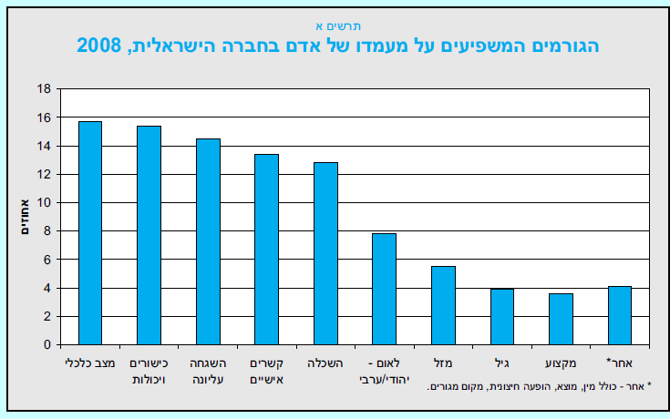

- מהי התמונה המצטיירת מתרשים ממצאי הסקר של הלמ"ס ביחס לגורמים המשפיעים על מעמדו של אדם בחברה הישראלית?
- במה דומים ממצאי סקר הלמ"ס לנתונים העולים מהסקר הכיתתי? במה הם שונים? ממה לדעתכם נובעים ההבדלים?
- את מי יכולים לעניין ממצאי הסקר ומדוע? (למשל: מעצבי מדיניות ברמה הציבורית והקהילתית – לשם קבלת החלטות, לשם קביעת סדרי עדיפויות, תכנון העתיד ועוד).
- אילו נתונים בסקר יכולים לסייע לכל אחד מאתנו? באלו החלטות? (קביעת מקום מגורים, רמת החינוך, איכות סביבה).

פעילות מס' 2: "סטטיסטיקה מצלמת תמונת מצב"
מטרות
1. להכיר את הלמ"ס.
2. להתנסות באיתור מידע מתוך אתר הלמ"ס.
3. להעלות למודעות את חשיבות המידע שמגיש הלמ"ס ואת שימושיו השונים.

עזרים
כרטיסי משימה לקבוצות (נספח), עמדות מחשב וחיבור לאינטרנט.
מהלך הפעילות
שלב א' - קבוצתי
המשתתפים יתחלקו לשלוש קבוצות, כל קבוצה תקבל כרטיס משימה (בנספח) ותפעל על-פי ההנחיות. כל קבוצה תכין דיווח למליאה.

שלב ב' - במליאה
כל קבוצה תדווח למליאה על הפרויקט שלה ותסקור את הנתונים שבהם נעזרה. אם חברי הקבוצה מצאו נתונים ברשת האינטרנט – היכן מצאו, והאם מקור המידע והנתונים יכולים להיחשב אמינים.

שאלות לדיון
- מהם מקורות המידע לנתונים בנושאים שבהם עסקתם? (למשל, בנושא נהיגה זהירה: ארגון "אור ירוק", בנושא תזונה: סקרים בנושא בריאות).
- מדוע כדאי לפנות ללשכה המרכזית לסטטיסטיקה לקבלת מידע סטטיסטי? מה היתרונות של נתוני הלמ"ס על פני נתוני חברות פרטיות?
3. הלמ"ס מגישה לקורא תמונה של יישוב מהיבטים שונים. בעידן הגלובליזציה, נוהגים להשוות בין מאפייני מדינות בתחומים שונים, כלומר בין היבטים שונים של המקום ושל האוכלוסייה. באילו תחומים ידוע לכם שנעשית השוואה בין מדינות? (מבחני מיצ"ב, שכיחות מחלות, מצב כלכלי.) מה ניתן ללמוד ממידע השוואתי? כיצד אפשר להסתייע בו?
4. מדינת ישראל חברה בארגון לשיתוף פעולה ולפיתוח כלכלי (OECD). ארגון זה, וארגונים אחרים כמו האיחוד האירופי, דורשים מכל המדינות החברות בארגון מידע סטטיסטי על המצב במדינה בתחומי חיים שונים, ומפקחים על איכות המידע ועל הדרכים להפקתו. מדוע חשוב לרכז מידע סטטיסטי מארצות שונות? מי יוצא נשכר מזה? באיזה אופן? (לדוגמה: דירוג אוניברסיטות, דיווח על מצב פיננסי של מדינות שונות, השקעה של מדינות בחינוך, בבריאות, ברווחה וכדומה).

* נספח לפעילות 2 - כרטיסי משימה לקבוצות *

כרטיס משימה קבוצתית: מחשב לכל ילד
במסגרת פרויקט חינוכי שנקרא "מזרימים דם חדש", התקבלתם לחודש עבודה במשרד החינוך. בשיחה שערך אתכם שר החינוך, הוא העמיד לרשותכם חלק נכבד מתקציב משרדו, וביקש מכם להכין הצעה לפרויקט "מחשב לכל ילד".
- לאילו נתונים אתם זקוקים?
- היכן תוכלו למצוא את המידע הנדרש?
נסו לאתר את המידע הנחוץ לכם ברשת האינטרנט.
התכוננו להציג במליאה את הצעתכם ואת הנתונים הנדרשים לכם ליישומה.
נסחו פנייה ללשכה המרכזית לסטטיסטיקה: ציינו את הנתונים הדרושים לכם לתכנון הפרויקט.

כרטיס משימה קבוצתית: קידום אורח חיים בריא
במסגרת פרויקט חינוכי שנקרא "מזרימים דם חדש", התקבלתם לחודש עבודה במשרד הבריאות. בשיחה שערך אתכם שר הבריאות, הוא העמיד לרשותכם חלק מתקציב משרדו, וביקש מכם להכין תכנית לקידום אורח חיים בריא בקרב בני נוער.
- לאילו נתונים אתם זקוקים?
- היכן תוכלו למצוא את המידע הנדרש?
נסו לאתר את המידע הנחוץ לכם ברשת האינטרנט.
התכוננו להציג במליאה את הצעתכם ואת הנתונים הנדרשים לכם ליישומה.
נסחו פנייה ללשכה המרכזית לסטטיסטיקה: ציינו את הנתונים הדרושים לכם לתכנון הפרויקט.

כרטיס משימה קבוצתית: נהיגה באפס תאונות
במסגרת פרויקט חינוכי שנקרא "מזרימים דם חדש", התקבלתם לחודש עבודה במשרד התחבורה. בשיחה שערך אתכם שר התחבורה, הוא העמיד לרשותכם חלק מתקציב משרדו, וביקש מכם להכין הצעה לעידוד נהיגה זהירה – נהיגה באפס תאונות.
- לאילו נתונים אתם זקוקים?
- היכן תוכלו למצוא את המידע הנדרש?
נסו לאתר את המידע הנחוץ לכם ברשת האינטרנט.
התכוננו להציג במליאה את הצעתכם ואת הנתונים הנדרשים לכם ליישומה.
נסחו פנייה ללשכה המרכזית לסטטיסטיקה: ציינו את הנתונים הדרושים לכם לתכנון הפרויקט.

פעילות מספר 3: דומה או שונה? ואז מה?
פעילות מתוקשבת בחלקה
מטרות
1. להכיר את הנתונים המתקבלים ממפקד האוכלוסין.
2. להבין כיצד הנתונים המתקבלים במפקד יכולים לסייע לנו כאזרחים במישור החברתי ובמישור האישי.

עזרים
- כדי לבצע את המשימה יש לפתוח פורום באתר בית-הספר. בפורום יכניסו המשתתפים את המידע שיתקבל בשלב א' של הפעילות.
- עמדות מחשב וחיבור לאינטרנט.

מהלך הפעילות
שלב א' - פעילות מתוקשבת
המנחה יחלק את המשתתפים לקבוצות של 3-2 תלמידים ויותר.
המשתתפים מתבקשים להיכנס לאתר הלמ"ס, מפקד האוכלוסין 2008, פרופילים. קישור:
http://www.cbs.gov.il/census/census/pnimi_sub2_profiles.html?id_topic=11&id_subtopic=1&id_subtopic2=1
באתר נמצא מידע משנת 2008 על היישוב שבו אתם גרים, תחת הכותרת: פרופיל היישוב.
הנכם מתבקשים לאתר מידע באתר הלמ"ס על נתוני מפקד האוכלוסין ביישוב שלכם וביישוב השונה ממנו באחד מהמשתנים שלהלן:
- נתונים דמוגרפיים: טווח הגילים, מספר הגברים, מספר הנשים (רצוי להתמקד בנתונים הקשורים לגיל המשתתפים).
- נתוני תעסוקה: באילו מקצועות (משלח יד) עבדו בני 15 ומעלה? מה היה ממוצע שעות העבודה שלהם בשבוע?
- נתונים על רמת חיים של משקי הבית: לכמה אחוזים מן התושבים יש מחשב אישי? לכמה אחוזים מן התושבים יש טלפונים ניידים?
לפניכם מספר מילות שאלה: למה? כמה? למי? היכן?
חברו שאלות בנושא שבחרתם לפי מילות שאלה אלו, ומצאו באתר הלמ"ס את הנתונים הרלוונטיים ליישוב שלכם וליישוב הנוסף שבחרתם.
מה דעתכם על הנתונים? האם הופתעתם? מה ההבדל בין שני היישובים? מה משמעות ההבדלים?
הביאו דוגמות.
הכניסו את כל המידע לפורום הקבוצה, במקום המיועד לכך.

שלב ב' - במליאה
כל קבוצה מציגה את הנושא שבדקה (אפשר לבקש מחברי הקבוצה לקרוא את דיווחי חבריהם בפורום שנפתח לפעילות לפני המפגש).

שאלות לדיון
- אילו נתונים שמצאתם באתר הלמ"ס הפתיעו אתכם?
- כיצד יכולים נתונים אלה לסייע לקובעי המדיניות ברשות המקומית? (ראש הרשות, יזמים, משפחות).

כתיבה: שרה רוטקופ-הרמתי

